Эколого – благотворительный проект по очищению пространства и помощи тяжелобольным стартовал в республике, к проекту присоединился и наш детский сад.
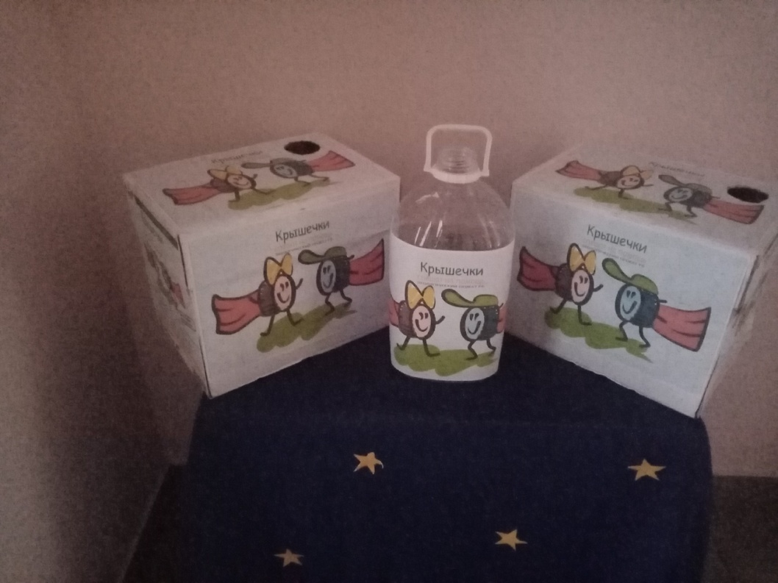
Цель данного проекта – на собранные от сдачи крышек в переработку средства приобрести современные, маневренные каталки для перемещения пациентов Республиканского клинического онкологического диспансера.
УВАЖАЕМЫЕ РОДИТЕЛИ.
Принимаем активное участие в данном проекте.

